UNIVERSITATEA DIN BUCUREȘTI

FACULTATEA DE MATEMATICĂ ȘI INFORMATICĂ

**Smart Pollution Sensor Network**

**RAPORT DE ANALIZĂ**

**Echipa NaN/Foobar**

**Andrei-Alexandru Oltean**

**Bogdan Ioan Pintilie**

**Ioan Christian Tana**

**Mihai Alexandru Gheorghe**

**Sorin Alexandru Dobre**

2021

Cuprins

1. Scopul aplicației 3

2. Aria de acoperire a aplicației 3

3. Grupurile de interese 3

4. Colectarea cerințelor 3

4.1. Metode directe 3

4.1.1. Cerințele echipei de proiect 3

4.2. Metode indirecte 3

5. Interpretarea cerințelor 3

6. Prioritizarea cerințelor 3

7. Specificații de analiză 3

8. Contribuția echipei 3

# Scopul aplicației

Poluarea aerului este o realitate cu care, în toate părțile României, suntem forțați să ne confruntăm. Până când această problemă va primi o rezolvare instituțională, credem că singura abordare pragmatică presupune, pe de o parte, schimbări de comportament la nivelul fiecărui individ și, pe de altă parte, o analiză amănunțită a datelor despre calitatea aerului culese de senzori independenți. Mai precis, abordarea ar consta în: *a. schimbări individuale de comportament care să reducă expunerea la aer poluat; b. schimbări individuale de comportament care să contribuie la reducerea poluării; și c. analiza datelor din teren pentru a stabili sursele probabile ale poluării de la un anumit moment.*

Credem că toate aceste cerințe, a., b. și c., se pretează la o rezolvare automatizată. O soluție tehnică convenabilă pentru a înlesni rezolvarea lor este integrarea senzorilor de poluare deja existenți într-o rețea IoT. Nivelul IoT adăugat deasupra nivelului hardware deja existent al senzorilor „dumb” ar prelucra datele brute oferite de senzori și ar comunica cu utilizatorii și cu alte device-uri IoT; în mod special ar fi util să comunice cu echipamentele care produc poluare semnificativă a aerului (ex.: centralele de apartament), sau cu cele care fac posibilă expunerea la aer poluat (ex.: ferestre, presupunând că au funcționalitate IoT implementată). Suntem de părere că o astfel de aplicație ar estompa din problemele poluării și ar influența în mod pozitiv sănătatea utilizatorilor.

# Aria de acoperire a aplicației

Aplicația nu este analoagă aplicațiilor deja existente care se ocupă cu monitorizarea calității aerului (ex.: Airly, aerlive.ro), ci le poate subsuma ca parte componentă. Mai precis, în vreme ce aplicațiile deja existente doar culeg date de la senzori și li le livrează în format brut utilizatorilor, alături de localizarea lor pe hartă, aplicația pe care ne propunem să o dezvoltăm va implementa funcționalitatea suplimentară de a *interpreta* datele, și a lua diferite acțiuni în funcție de respectivele interpretări. Aplicația va comunica permanent cu utilizatorii și cu alte dispozitive IoT pentru ca, de exemplu, să determine aerisirea camerei când aerul din exterior este suficient de curat, sau să recomande zone de plimbare în care nivelul de poluare este scăzut.

# Grupurile de interese

Aplicația se adresează publicului larg din marile orașe ale României. Abilitățile digitale sunt opționale; în mod ideal aplicația va fi prietenoasă cu utilizatorii neexperimentați și va oferi user-output clar, human-readable.   
Conform statisticilor WHO (World Health Organization) problema poluarii in toate formele ei este o problema curenta pe ordinea de zi a foarte multe state industrializate sau in curs de industrializare, iar efectele poluarii in toate formele ei aduc moartea a zeci de milioane de oameni anual.   
Din punct de vedere al implementarii si integrarii acestui ca dispozitiv SMART IOT in viitorul lant de dispozitive SMART IOT (ferestre, centrale de apartament) credem ca acesta va reprezenta un nod central de ghidare si dictare a noilor cerinte din industrie.  
Astfel este de considerat ca o centralizare a modului de lucru a celorlalte dispozitive SMART IOT ce vor popula planeta in urmatorii 20 de ani vor trebui corelate centralizat spre o mai buna eficentizarea a reducerii consumului de resurse si a efectelor poluarii.

# Colectarea cerințelor

# Metode directe

* Plimbări de noapte prin București, acompaniat de mirosul strident al hidrogenului sulfurat

*(adică experiența personală)*

* Discuții cu colegii de facultate
* TBD: chestionar adresat locuitorilor Bucureștiului

# Metode indirecte

* „*Emissions of the main air pollutants in Europe*”*,* raport al Comisiei Europene, URL: <https://www.eea.europa.eu/data-and-maps/indicators/main-anthropogenic-air-pollutant-emissions/assessment-6>. Accesat 7 martie 2021.
* „*Poluarea aerului: 20+ de măsuri care ne pot aduce rapid un aer curat în oraș*”, articol de Adrian Mihălțianu, publicat în PressOne pe 20 ianuarie 2020, URL: <https://pressone.ro/poluarea-aerului-20-de-masuri-care-ne-pot-aduce-rapid-un-aer-curat-in-oras>. Accesat 7 martie 2021.
* „*Oficiali RADET: Persoanele care au centrale de apartament ar putea plati o taxa de poluare*”, interviu al lui Gabriel Dumitrașcu pentru hotnews.ro, articol scris de Catiușa Ivanov, publicat pe 7 aprilie 2016, URL: <https://www.hotnews.ro/stiri-administratie_locala-20921487-oficiali-radet-persoanele-care-centrale-apartament-putea-plati-taxa-poluare.htm>. Accesat 7 martie 2021
* TBD: surse mai acceptabile dpdv. academic

# Interpretarea cerințelor

În conformitate cu clasificarea scopurilor în categoriile a., b. și c., propusă în secțiunea 1., ne propunem ca aplicația:

a.1. Să recomande intervale orare optime de plimbare, în baza datelor live și celor culese în trecut;

a.2. Să recomande zone optime de plimbare, în baza datelor live și celor culese în trecut;

b.1. Să comunice cu ferestrele locuințelor utilizatorilor (presupunând un strat smart deja implementat) pentru a se asigura că se aerisește doar in intervalele orare când aerul din afara corespunde unor indicatori tehnici corespunzatori;

b.2. Să comunice cu centralele de apartament ale utilizatorilor (presupunând un strat smart deja implementat) pentru a reduce consumul de energie inutil in perioadele de aerisire a locuintei corelat cu atunci cand acest lucru se impune;

b.3. Să raporteze utilizatorului ce procent din gunoiul pe care îl aruncă nesortat ar putea fi reciclat; ie., cum poate să își reducă aportul la poluarea cauzată de gropile de gunoi;

c.1. Să încerce identificarea și localizarea surselor poluării, pe baza raportărilor utilizatorilor și corelându-le cu datele live;

c.2. Să sesizeze automat instituțiile de mediu și presa când detectează poluare; oferind coordonatele ariei geografice afectate, durata depășirilor de limite, și sursa cea mai probabilă (dacă ea poate fi inferată).

# Prioritizarea cerințelor

Vom evalua costul și utilitatea pe o scară de la 1 la 10. Astfel, pentru fiecare cerință, considerăm:

a.1. utilitate 5, cost 2;

a.2. utilitate 6, cost 2;

b.1. utilitate 5.5, cost 4;

b.2. utilitate 7, cost 5.5;

b.3. utilitate 8.5, cost 10;

c.1. utilitate 10, cost 7;

c.2. utilitate 3, cost 3.

Rezultă următoarea diagramă Pareto, conform raportului utilitate / cost:

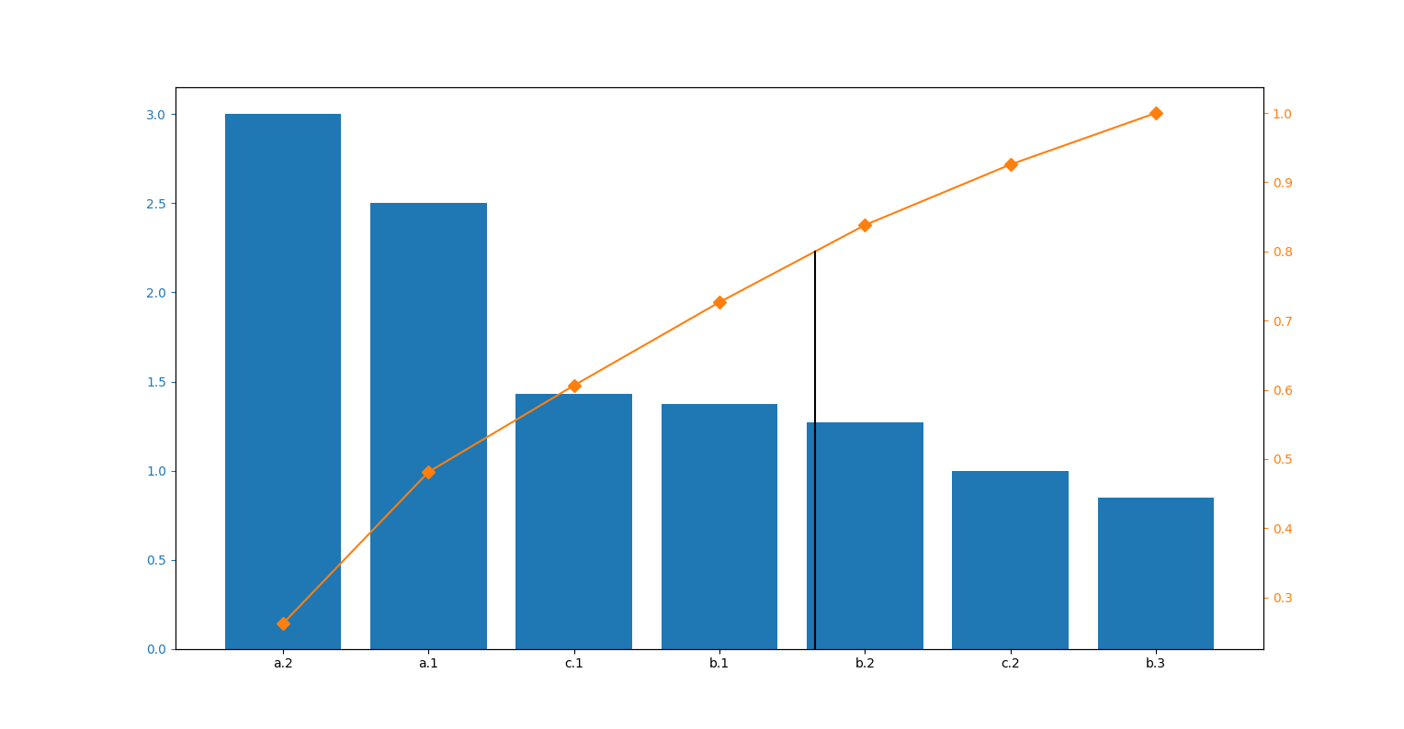 Păstrăm (momentan) doar cerințele aflate la stânga verticalei negre. Așadar: a.1, a.2, b.1, c.1.

# Specificații de analiză

User-stories pentru cerințele rămase în urma analizei Pareto.

a.1.: Ca utilizator, vreau să primesc notificări într-o aplicație dedicată / prin SMS, zilnic sau doar în zile ale săptămânii prestabilite, în legătură cu ora la care mi se recomandă să fac mișcare afară.

a.2.: Ca utilizator, vreau să primesc notificări într-o aplicație dedicată / prin SMS, odată cu alertele de la a.1, sau, dacă ele nu sunt activate, atunci zilnic sau doar în zile ale săptămânii prestabilite, în legătură cu zonele în care mi se recomandă să fac mișcare afară.

b.1.: Ca utilizator, vreau să mi se închidă automat geamul, oricând pe parcursul zilei sau doar în intervale orare prestabilite, dacă se detectează niveluri crescute de poluare și geamul e deschis.

b.1.: Ca utilizator, vreau să mi se deschidă automat geamul, oricând pe parcursul zilei sau doar în intervale orare prestabilite, dacă se detectează niveluri scăzute de poluare și geamul e închis.

c.1.: Ca utilizator, dacă se detectează niveluri crescute de poluare, vreau să pot raporta care cred că este sursa poluării, alături, eventual, de materiale multimedia care să îmi ateste raportarea (ex.: raportez că se ard gunoaie pe câmp, încarc poze cu focul)

c.1.: Ca utilizator, dacă se detectează niveluri crescute de poluare, vreau să fiu notificat în legătură cu sursa probabilă a poluării, pe baza raportărilor celorlalți și a datelor culese în trecut.

# Contribuția echipei

Mihai Alexandru Gheorghe: sugestii de cerințe, feedback, brainstorming

Sorin Alexandru Dobre: brainstorming, feedback, sugestii de cerințe

Andrei-Alexandru Oltean: sugestii de cerințe, feedback, brainstorming, scrib

Bogdan Ioan Pintilie: brainstorming, sugestii de cerințe, feedback

Ioan Christian Tana: brainstorming, feedback, sugestii de cerințe